专利发明人(学生)承诺书

本人系 计算机科学与技术 学院 软件工程 专业 2022 级博士后□/ 博士生□/ 硕士生□/ 本科生R。
本专 一种基于代码语法约束词元过滤的大模型代码成员推断方法 ,系本人在同济大学在读期间(独立□/ 为主□/ 参与R)完成的发明创造，属职务发明,其知识产权属同济大学所有，本人完全接受并遵守同济大学知识产权管理条例的有关规定。
本人在读期间和毕业离校之后,有关本专利的一切事务(包括专利费缴纳、利益分配等),全权委托同济大学教师 黄凯锋 处理。

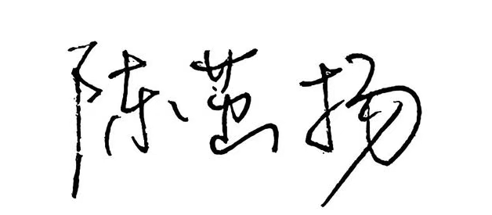
发明人（签名）：
联系电话： 15005070116
2025 年 11 月 29 日

被委托人（签名）：
联系电话： 13122817619
2025 年 11 月 29 日

